**памятка**





**населению города Кунгура**

**Меры безопасности**

**при Крещенском купании**

Крещение Господне - один из великих праздников православной церкви, в России он традиционно сопровождается купанием в проруби. Погружение в прорубь один раз в году - сильнейший стресс для организма.

**Управление гражданской защиты рекомендует соблюдать меры безопасности:**

* купание в проруби **противопоказано** людям с сердечно-сосудистыми заболеваниями, а также людям с диабетом, аритмией, заболеваниями почек, женщинам с гинекологическими заболеваниями;
* разрешено купаться только в **оборудованных местах**;
* категорически запрещено **употреблять алкоголь** перед купанием;
* перед купанием в проруби необходимо **разогреть тело**, сделав разминку (пробежку);
* к проруби необходимо подходить в удобной, нескользкой и легкоснимаемой обуви, чтобы предотвратить потери чувствительности ног. Идите медленно и внимательно, так как дорожка может быть скользкой;
* окунаться лучше всего по шею, не замочив голову, чтобы избежать рефлекторного сужения сосудов головного мозга. Никогда не ныряйте в прорубь вперед головой;
* **купание детей допускается** **только с родителями** или взрослыми родственниками по нотариально заверенной доверенности родителей;
* не разрешается нырять в воду непосредственно со льда;
* следует окунаться не больше, чем на 10-15 секунд. Нельзя находиться в проруби более 1 минуты во избежание общего переохлаждения организма;
* после купания (окунания) разотрите себя и ребенка махровым полотенцем и обязательно наденьте сухую одежду;
* запрещено подъезжать к купели на автотранспорте

  При покраснении кожи или если возникла боль в висках и затылке, следует немедленно выбираться из проруби. Предупреждением о переохлаждении являются также скованность движений и усталость.

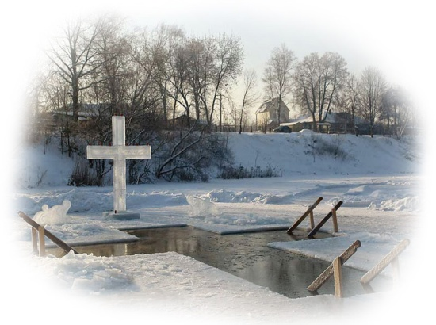  **Пострадавшим** нужно дать горячее питье, горячую пищу, по одной таблетке аспирина, анальгина, по две таблетки "Но-шпа" и папаверина. Не рекомендуется растирать больных снегом. При глубоком обморожении нельзя втирать масла, жиры и растираться спиртом.

**Помните: традиции - это, безусловно, хорошо,**

**но здоровье прежде всего!**

**Единая дежурно-диспетчерская служба: -112**

*Макет памятки разработан на курсах ГО МКУ «Управление гражданской защиты города Кунгура Пермского края»*